Министерство образования и молодежной политики Свердловской области

ГАПОУ СО «Екатеринбургский колледж транспортного строительства»

Отчёт по программе «**Практическая работа №2. «Список дел»**

**(Умные часы)»**

Выполнил: Лобанов Глеб Артемович

Группа: ПР-32

Преподаватель: Мирошниченко Г.В

2025

**Вариант 4**

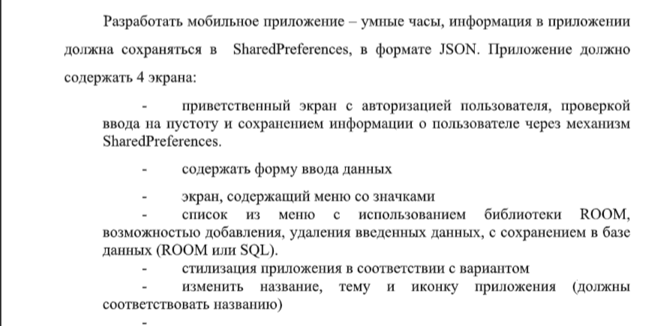



**Входные данные:** login - поле для ввода логика, password - поле для ввода пароля, editText - поле для ввода новой задачи

**Выходные данные:** listContainer - контейнер для вывода списка дел

**Алгоритм (Блок-Схемы)**

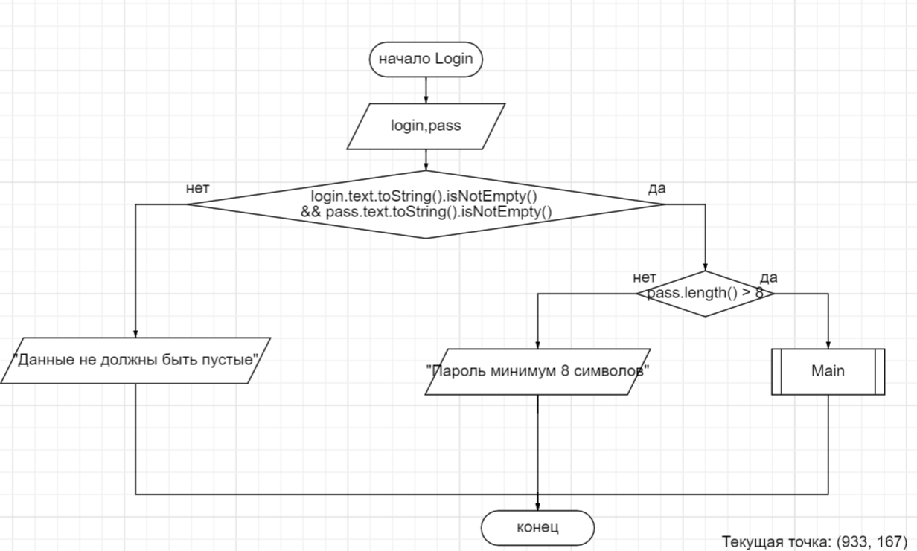

(Рис. 2. Блок-схема Login)

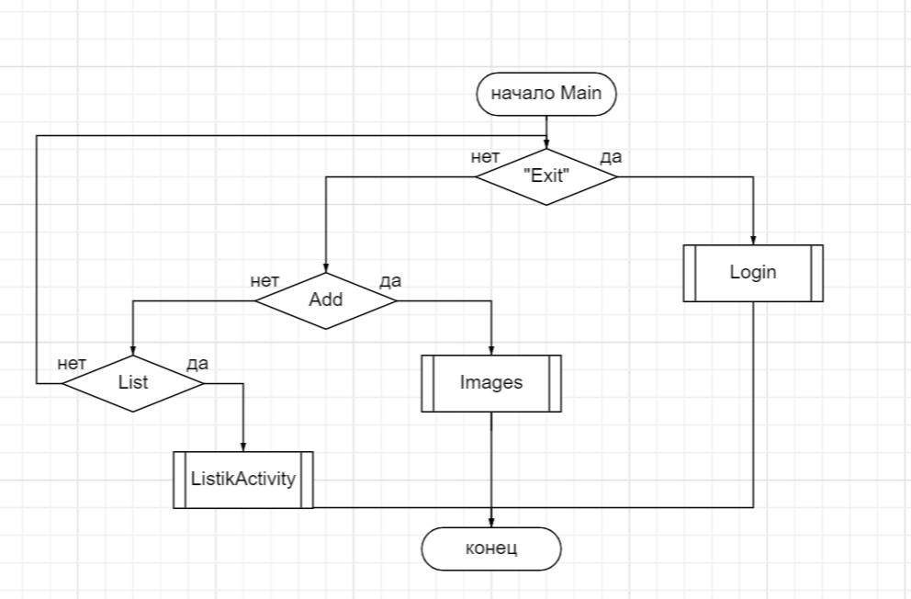

(Рис. 3. Блок-схема Main)

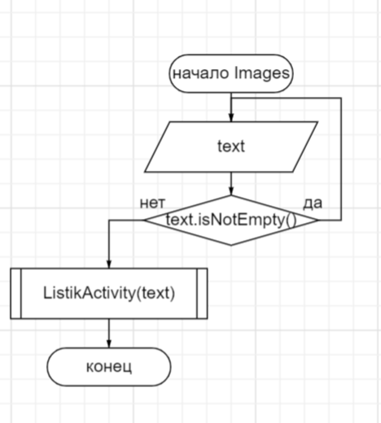

(Рис. 4. Блок-схема Images)

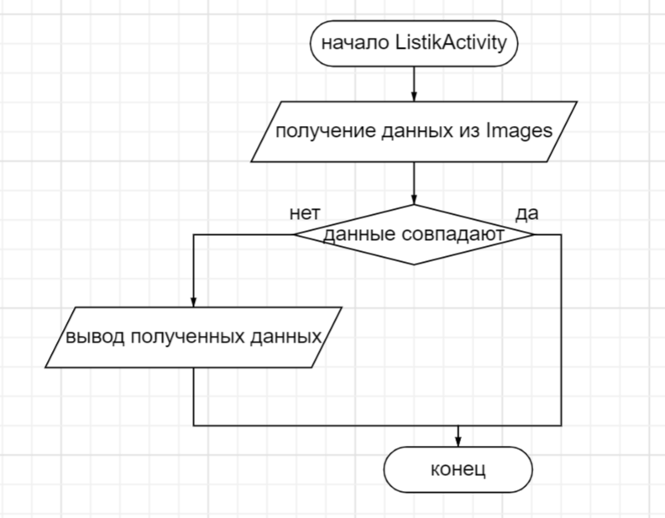

(Рис. 5. Блок-схема List)

***Листинг программы:***

